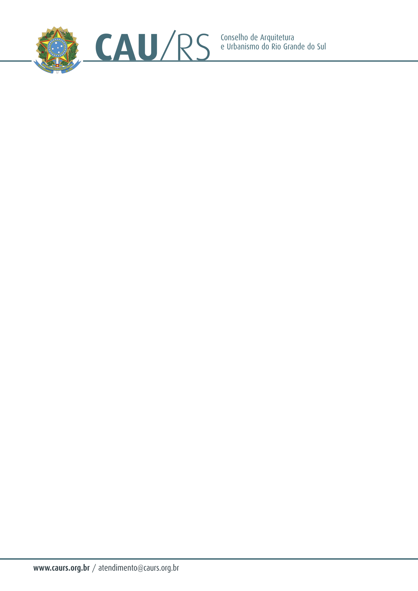

DELIBERAÇÃO DA COMISSÃO DE PLANEJAMENTO E FINANÇAS DO CAU/RS
Nº 109/2013, DE 24 DE SETEMBRO DE 2013.

Referente à aquisição de folders, de acordo com o Processo Administrativo nº 251/2013.

A Comissão de Planejamento e Finanças do Conselho de Arquitetura e Urbanismo do Rio Grande do Sul, no uso das suas atribuições legais, reuniu-se no dia 24 de setembro de 2013 e DELIBEROU pela autorização de aquisição de folders para distribuição nos eventos que o CAU/RS promove e participa, através de dispensa de licitação, de acordo com o artigo 24, inciso II da Lei 8.666/93, conforme solicitação efetuada pela Presidência deste Conselho, cuja verba será proveniente do centro de custos 4.03.05 – Impressão Gráfica, 6.2.2.1.1.01.04.04.019 – Serviços Gráficos.

Fausto Henrique Steffen
Coordenador da Comissão de Planejamento e Finanças

